大连海洋大学第二课堂学生

个人成绩单截图操作流程

第一步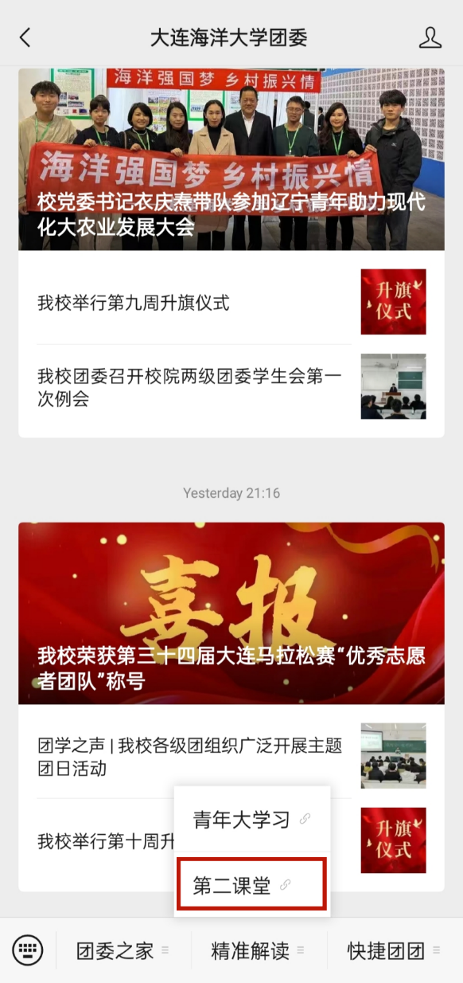 在微信搜索公众号“大连海洋大学团委”，在“精准解读”栏目中选择“第二课堂”。

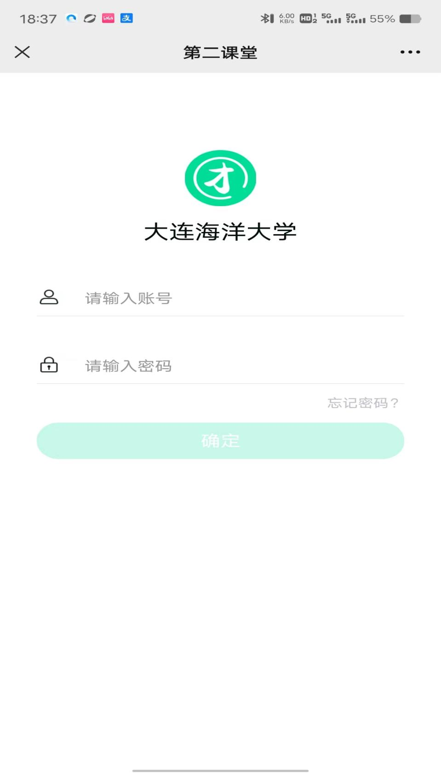第二步 在页面输入账号与密码，账号即学号，初始密码为学号，若忘记密码，请联系告知班级负责同学。重置后初始密码为“学号&Zhtx”，“&Zhtx”整体为后缀，不可省略或切割。

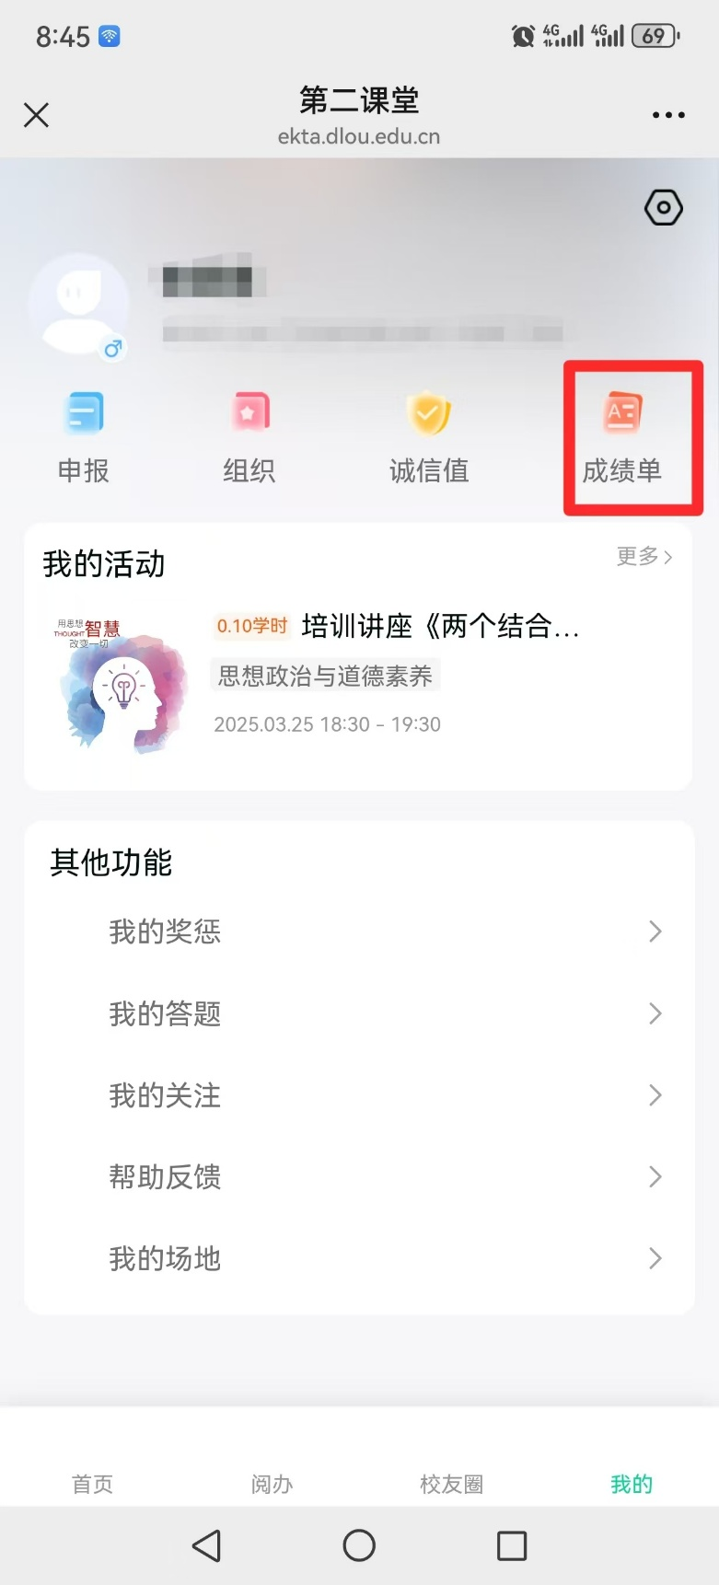3.点击右下角“我的”页面，点击“成绩单”。

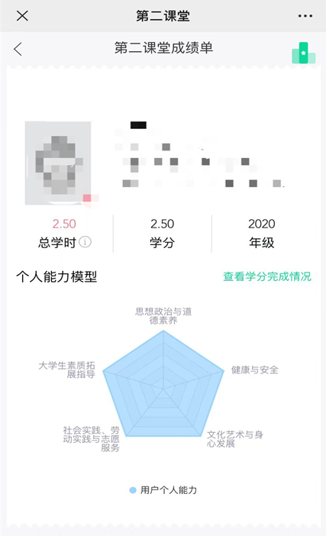4.进入成绩单页面后截图，最终学生上交该截图。

备注：一共上交两个截图，分别如下：